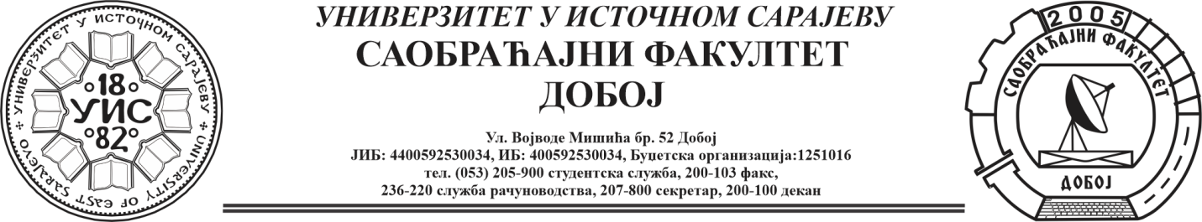
Добој, 18. 3. 2025.
РЕЗУЛТАТИ ИСПИТНОГ РОКА

ПРЕДМЕТ: „МЕХАНИЗАЦИЈА И ТЕХНОЛОГИЈА ПРЕТОВАРА“
Одржаног дана: 18. 3. 2025.
P.  бр | ПРЕЗИМЕ И ИМЕ | Број индекса | ПРЕДИСПИТНЕ  ОБАВЕЗЕ | КОЛОКВИЈУМИ | ОСТВАРЕНИ БРОЈ БОДОВА НА ИСПИТУ | ОЦЈЕНА
1. | Хекић Далила | 1500/20 | + + = |  | Положила: 26.06.2024.  (19,6)→(6) | задовољава(6)
2. | Лукић Зорана | 1077/15 | + + = |  | Положила: 13. 9. 2022.  (22,75)→ (7) | добар (7)
3. | Цвјетковић Дејана | 1539/20 | + + = |  | Положила: 18. 9. 2024.  (15,75)→условно(6) | задовољава(6)

Усмени дио испита одржаће се дана 25. 3. 2025. у 09⁰⁰ часова.

Предметни професор:
Др Ратко Ђуричић, ред. проф.

